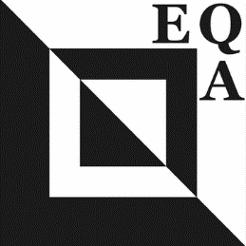 | EUROPEAN QUILT ASSOCIATION  EQA-utfordringen 2025  Kontraster  Formålet til European Quilt Association er å fremme quilting på tvers av landegrenser, kulturer og språkbarrierer. I motsetning til vårt oppdrag som er likhet gjennom vår lidenskap for lappeteknikk og quilting, inviterer vi alle medlemmer til å sy en quilt med KONTRASTER.

REGLER
- Quilten må kunne assosieres med mer enn én type kontraster, for eksempel ung og gammel, eller i en komposisjon med kontrasterende linjer, former etc.

- Quilter som utelukkende er i sort/hvitt vil IKKE bli akseptert. Du kan gjerne bruke sorte og hvite elementer, men quilten må inneholde en ekstra farge for å sikre en levende og variert utstilling. Denne ekstra fargen kan brukes fritt i stoff, tråder eller annen pynt.

- Alle teknikker og stiler kan brukes. Unngå 3D-elementer eller bruk av tunge eller skjøre materialer siden quiltene vil bli sendt rundt I Europa.
- Lukkekanter: Tilpasses stilen på quilten din så lenge du holder deg innenfor oppgitte mål.
- Størrelse: 35 x 35 cm (kvadrat).
- Quilten skal være ensidig med en opphengskanal på minimum 7 cm bredde. Opphengskanalen festes 1 cm fra toppen av quilten.
- Navnelappen på baksiden må inneholde ditt navn, tittel på quilten, e-postadresse og hvilket land du representerer.
- Alle medlemmer I Norsk Quilteforbund kan delta. Det er ingen påmeldingsavgift.
- Bilder av quilten skal ikke publiseres i sosiale medier før de har blitt offentliggjort på EQA sine Facebok-sider. Bilder av quiltene kan bli brukt av EQA til reklameformål.
- Denne utfordringen blir en vandreutstilling og vil bli vist I flere forskjellige utstillinger i medlemslandene til EQA.
- Du kan melde deg på ved å fylle ut påmeldingsskjema og sende enten elektronisk eller pr. post senest 31. januar 2025.

- Ved å delta anerkjenner du at deltakerne vil være på forskjellige ferdighetsnivåer. Belønningen for å delta er opplevelsen av å få kontakt med andre europeiske quiltere.

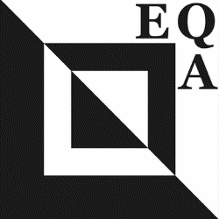 | EQA-utfordring 2025  Kontraster

Påmeldingsskjema

NAVN Mobilnr.
ADDRESSE E-post

MEDLEMSNUMMER

Navn på quilten på norsk:
Navn på quilten på engelsk:

- JEG HAR LEST OG GODTATT REGLENE.

SIGNATUR DAT0

Send påmeldingsskjema på e-post til ir@nqf.no innen 1. mai 2025

Send et bilde av den ferdige quilten på e-post til ir@nqf.no senest 31. mai 2025. Bilder som sendes inn før denne datoen kan bli brukt i reklame for EQA utstillingen 2025.

Den ferdige quilten sendes eller leveres til din EQA-representant (IR) innen 15. juni 2025.
Postadresse: Sissel Byberg. Engekjærveien 4, 4846 Arendal

Internasjonal Representant (IR)
Sissel Byberg

